Klausur 2004
1. Beschriften Sie die Schemazeichnung. Welchem Organismus aus dem Kurs ordnen Sie die Zeichnung zu?
Ascaris suum, Nematoda, Nemathelminthes
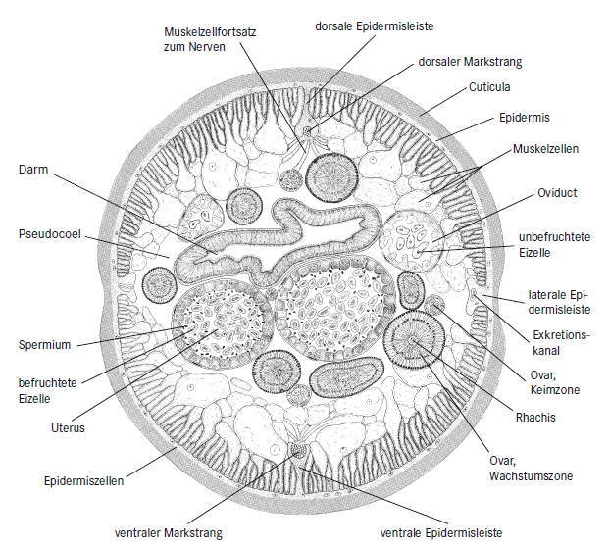
In der Prüfung waren zu Beschriften: dorsaler und ventraler Markstrang, Cuticula, Darmepithel, Pseudocoel, Gonaden, Muskel mit Fortsatz zum Nerv, Exkretionskanal, Epidermisleiste für Exkretionskanal, Epidermis
2. Wie pflanzen sich Schnecken fort? Beschreiben Sie detailliert und in chronologischer Reihenfolge die beteiligten Organe und Gänge.
- Zwittriger Genitalapparat = Zwitterdrüse (=Ootestis): Erzeugung von Eiern/Spermien über Zwittergang mit Eiweißdrüse verbunden in Eiweißdrüse an Mündungsstelle von Zwittergang ist die Befruchtungstasche von dort dicker Schlauch kopfwärts: Eisamenleiter: dickerer Teil= Eileiter, dünnerer Teil= Samenleiter im Vorderteil trennt sich Samenleiter als Vas deferens zum Penis ab in Penis mündet auch Flagellum: Drüsenschlauch zur Spermatophorenbildung weitere Struktur: Rückziehmuskel des Penis; Eileiter geht in Vagina über Vagina und Penis münden in Vorhof (= Atrium, Vestibulum)Geschlechtsöffnung Vagina außerdem verbunden mit Receptaculum seminis, Liebespfeilsack und Fingerförmigen Drüsen
- Gang der Spermien: Eiweißdrüse erzeugt Spermien über Zwittergang über Samenleiter Penis dort mit gallertartigem Sekret aus Flagellum Bildung einer zentimeterlangen Spermatophore (= viele Spermien)
- Kopulation (Ende April, mehrere Std): Tiere treiben sich gegenseitig Liebespfeil tief in Muskulatur des Fußes Pfeile beinhalten Sekret (von fingerförmigen Drüsen produziert) mit Kontakt-Pheromon bewirkt Ausstülpen der Genitalorgane (Penis über Vorhof) Penis in Vagina des Partners Spermatophore wird in Ductus receptaculi des Partners geschoben (nur von einem der Partner!) Partner lösen sich Spermatophore wandert in Receptaculum seminis (wird dort zunächst gespeichert, später verdaut) vorher einige Spermien über Ductus receptaculi und Eisamenleiter zu Befruchtungstasche bleibt dort 1 Monat
- Befruchtung: Zwitterdrüse reife Eier über Zwittergang Befruchtungstasche Befruchtung durch Spermien
- Gang der befruchteten Eizelle: erhalten Nährmaterial von Eiweißdrüse im Eileiter erhalten sie eine Kalkschicht sowie Schleimschicht Ablage in Erdhöhle
3. Beschreiben Sie das Kreislaufsystem der Insekten. Welche Unterschiede im Vergleich zu den Anneliden fallen auf? Warum können die Insekten trotz der Abwandlungen die Sauerstoffversorgung sicherstellen?
Insekten: Die Kontraktion der quergestreiften Ringmuskelzellen der Herzmuskulatur führt zu einer von hinten nach vorn fortschreitenden Verengung des Herzlumens (Systole) und treibt die meist farblose Hämolymphe durch die Aorta aus. Dabei schließen sich die seitlichen Ostien. Klappenartige Ventile die das Herz in hintereinanderliegende Abschnitte gliedern verhindern ein Rückfließen der Hämolymphe. Sie sammelt sich, nachdem sie durch Spalten zwischen den Organen geleitet die Leibeshöhle durchlaufen hat im Perikardialsinus, einem Teil der Leibeshöhle der durch ein ventral vom Herzen ausgespanntes Diaphragma unvollständig vom darunter liegenden Teil geschieden wird. In diesem verlaufen Muskelzüge, die bei Kontraktion eine Erweiterung von Perikardialsinus und Herz bewirken und somit dem Ansaugen von Blut dienen, das daraufhin über die Ostien wieder ins Herz einströmt (Diastole). Insekten besitzen ein stark reduziertes offenes Blutgefäßsystem, welches aus einem 12 gliedrigen Schlaufherz von der Hinterleibsspitze bis ins erste Kopfsegment wo das Herz in die blind im Kopf endende Aorta übergeht.
Insekten nehmen sehr effektiv Sauerstoff aus der Umwelt auf durch Tracheenatmung. Sie besitzen Stigmen, welche sich an der Außenseite ihres Körpers befinden. Insekten welche die Fähigkeit zu fliegen besitzen bilden große Luftsäcke aus.
Anneliden: geschlossenes Blutkreislaufsystem, Sauerstoffaufnahme über Kapillaren in der Epidermis (Hautatmung), 2 Hauptgefäße, die sich durch den ganzen Körper ziehen (Dorsal- und Ventralgefäß), von dort aus geht ein Kapillarnetz zu den Geweben; besitzen Lateralherzen = kräftige, kontraktile Schlingen, die Blut direkt in Dorsal- und Ventralgefäß pumpen
4. Beschreiben Sie das Zusammenspiel von Muskeln und Widerlagern (Haftorgane, Exoskelett) in der Fortbewegung von Nematoden, Anneliden (2 Beispiele), Insekten und Schnecken.
- Nematoden: Hydroskelett: Cuticula, Pseudocoel (flüssigkeitsgefüllt) mit hohem Innendruck, dorsale und ventrale Längsmuskulatur; Fortbewegung erfolgt durch abwechselnde Kontraktion der dorsalen und der ventralen Längsmuskulatur, wodurch, gestützt durch das Hydroskelett, eine schlängelnde Bewegung entsteht
- Anneliden:
  - Regenwurm: Kriechende Fortbewegung durch Zusammenspiel eines kräftigen Hautmuskelschlauches aus Ring- und Längsmuskulatur und segmentale Coelomsäcke mit Borsten als Widerlager; Ziehharmonikaprinzip, segmental aufeinanderfolgende abwechselnde Kontraktion der Ring- und Längsmuskulatur – Vorschieben der Kopfregion und Nachziehen des restlichen Körpers; Ringmuskulatur zusammenziehen; Regenwurm wird länger Längsmuskulatur zusammenziehen Ringmuskulatur wird wieder entspannt Regenwurm zieht Körper nach!
  - Blutegel: schlängelnde Schwimmbewegung im Wasser; Schreitbewegung mit zwei Saugnäpfen: hinten saugen, Körper nach vorne (Ringm.), festsaugen vorne, loslassen hinten, nachziehen des Körpers (Längsm.); keine segmentale Bewegung aufgrund der Auflösung der Coelomsäcke und Ausfüllen der Leibeshöhle mit mesenchymatischem Gewebe
- Insekten: Fortbewegung durch Laufbeine (Exoskelett), gesteuert durch Muskeln, die sich zusammenziehen und Antagonisten besitzen, welche wieder die Streckung der zusammengezogenen Muskeln bewirkt;
Fliegvermögen: durch Flügel (Hautausstülpungen); Flügelmuskulatur daran beteiligt; 2 Muskeln die antagonistisch aufeinander reagieren
- Schnecken: Kriechen: Wellenförmige Bewegung der Fußsohle; Fußwellen entstehen durch aufeinander Folgende Kontraktions- und Erschlaffungsphasen der dorsoventralen Fußmuskulatur; Kontraktion: Abheben vom Boden Dehnung der Sohle; Erschlaffung: Durch Flüssigkeitsdruck wird Muskulatur vom benachbarten Gewebe wieder gedehnt Sohle senkt sich ein kleines Stück nach vorne versetzt; Schleim reduziert Reibung mit dem Boden
5. Wie heißen die vier Großgruppen der „Protozoa“? Nennen Sie je einen Vertreter. Warum stellen die „Protozoa“ kein Monophylum dar?
- Kinetoplasta (Flagellata)
- Amoebozoa (Rhizopoda)
- Apicomplexa (Sporozoa)
- Ciliophora (Ciliata)
Ein Monophylum ist eine geschlossene Abstammungsgemeinschaft. Das bedeutet ein Monophylum enthält alle Nachfahren eines gemeinsamen Vorfahren. Da aus den Protozoa noch andere Gemeinschaften entstanden sind handelt es sich nicht um ein Monophylum.
6. Welche Abschnitte im Verdauungssystem der Ratte können Sie unterscheiden? Welchen Schluss ziehen Sie aus der Tatsache, dass der Blinddarm bei der Ratte im Verhältnis viel größer ist als beim Menschen?
Dies lässt sich leicht erklären. Der Blinddarm der Ratte ist aus dem Grund so gut ausgebildet, weil er noch eine Funktion besitzt. Da Ratten auf pflanzliche Nahrungsquellen angewiesen sind haben sie in ihrem Blinddarm viele Bakterien, die auf den Celluloseabbau spezialisiert sind. Beim Menschen hat der Blinddarm seine Funktion verloren und ist aus diesem Grund stark zurückgebildet
7. Welche taxonomische Gruppen gehören zu den Neodermata? Woher kommt der Name „Neodermata“ – trifft er für alle Lebensstadien zu?
Zu den Neodermata gehören: endoparasitisch lebende Plathelminthen (Cestoda, Trematoda, Monogenea), sie besitzen eine Neodermis mit Mikrovilli, welche durch Einwanderung von Neoblasten in die bewimperte Epidermis führt
8. Was ist ein Cephalothorax? Welche Extremitäten und Anhänge (von cranial nach caudal) gehören bei den Decapoda dazu?
Cephalothorax ist das Kopfbruststück der Crustacea und umfasst Cephalon und Thorax.
Extremitäten und Anhänge: Von Oben nach Unten; bis zum 5. Schreitfuß
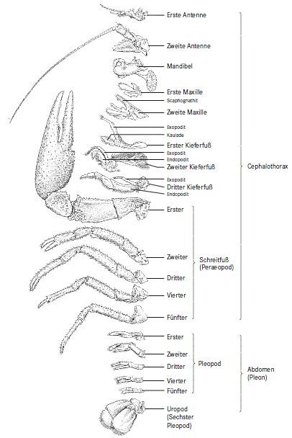
9. Skizzieren Sie den Aufbau des Gehirns der Knochenfische (Osteichthyes)!
10. Was ist der „Blinde Fleck“ im Auge der Säugetiere? Warum gibt es keine entsprechende Struktur im Tintenfischauge? Wie lässt sich der Unterschied entwicklungsgeschichtlich erklären?
Im Inversen Auge (Säugetier) liegt die Photorezeptorschicht hinter den Sehzellen; Das Licht muss erst von den Photorezeptoren wahrgenommen werden und dann an die Sehzellen weitergeleitet, welche das Signal dann über den Sehnerv ans Gehirn leiten. Als blinder Fleck wird die Stelle des Säugetierauges bezeichnet, an welcher der Sehnerv in das Auge eintritt, denn an dieser Stelle gibt es keine Photorezeptoren
Der Tintenfisch dagegen besitzt ein Everses Auge, das heißt, die Photorezeptoren liegen vor den Sehzellen, es sind überall Photorezeptoren vorhanden, da der Sehnerv hinter den Photorezeptoren liegt!
11. Welche Extremitäten der Cheliceraten (Spinnenartige) entsprechen den 1. Und 2. Antennen, Mandibeln, 1. Und 2. Maxillen der Crustaceen?
12. Nennen Sie einen Tierstamm, der neben den Chordaten ebenfalls zu den Deuterostomia gerechnet wird. Wodurch ist dieser Stamm gekennzeichnet?
Ambulacraria= Coelomorpha; Körper und Coelom dreigegliedert: Prosoma, Mesosoma, Metasoma; die letzten beiden bei adulten Stachehäutern stark modifiziert.
13. Welche Zell-Zellverbindungen gibt es bei vielzelligen Tieren und welche Funktion haben Sie?
- ECM: Identifikation und Verbindung der Zellen
- Verschlusskontakte = tight junctions – Bilden von Verbindungen zwischen Zellmembranen zur Abgrenzung
- Kommunikationskontakte – gap junktions- Bildung von Tunnelproteinen für Stofftransport
14. Was besagt Fishers Fundamentalem Theorem der Evolutionsbiologie? Diskutieren Sie seine Bedeutung! konnte niemand richtig beantworten

